Ваша дитина гіперактивна чи у неї просто такий характер? Як це діагностувати та чи треба лікувати
https://life.pravda.com.ua/health/2020/04/5/240464/
Під час карантину батьки проводять з дітьми дуже багато часу.
А після заборони відвідувати дитячі майданчики та взагалі виходити на вулицю без потреби, тотально сидять вдома.
Дітлахам не вистачає руху та простору, щоб виплеснути свою енергію.
Вони активні.
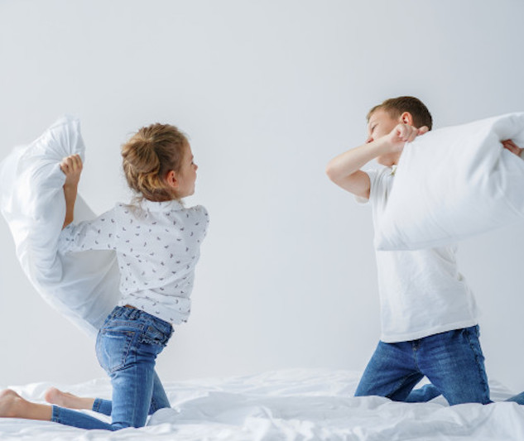
Під час карантину батьки проводять з дітьми дуже багато часу.
Фото: freepik
Іноді занадто активні, й зараз все більше батьків будуть запитувати себе: "А моя дитина точно не гіперактивна"?
Де межа між здорової дитячою активністю та розладом?
Що таке взагалі гіперактивність, та як родина може допомогти собі та дитині?
Розбираємось у темі разом з:
- дитячим психіатром Олегом Романчуком,
- громадською активісткою та мамою хлопчика з гіперактивностю Анастасією Мельниченко.

Що таке розлад із дефіцитом уваги та гіперактивністю? (РДУГ)

Таку дитину так і хочеться назвати "нечемною", "невихованою", "зіпсованою".
А батьків звинуватити у бездіяльності та тому, що це вони так "розпустили" дитину.
Не робіть цього. Те, чому дитина так себе поводить, великою мірою залежить від дозрівання функцій самоконтролю її мозку.
За те, як ми себе контролюємо та організовуємо, відповідають лобні долі нашого мозку, стверджує Американська академія дитячої та підліткової психології.
У дітей з гіперактивністю лобні долі дозрівають повільніше ніж у ровесників.
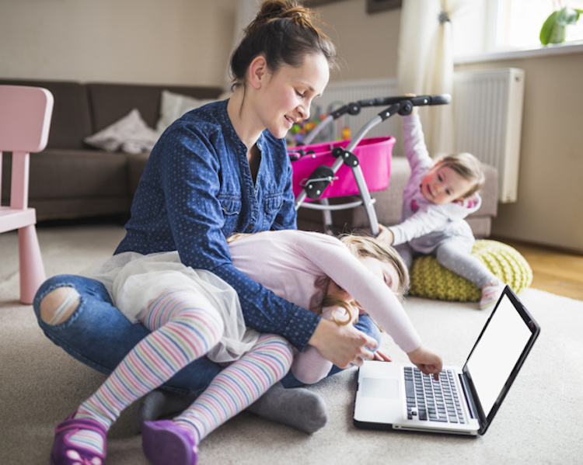
Таку дитину так і хочеться назвати "нечемною", "невихованою", "зіпсованою".
Фото: freepik
Дослідження показують, що також існує дисбаланс нейротрансмітерів (хімічні речовини, як передають сигнали між нейронами) у людей з РДУГ.
Як же проявляється розлад?
Поведінкові особливості при розладі уваги та гіперактивності можна поділити на дві категорії:
- неуважність;
- гіперактивність та імпульсивність.
Часто при гіперактивності проявляється все вищезгадане, але є і виключення.
Наприклад, людина вкрай неуважна, але не гіперактивна і не імпульсивна. Такі випадки називають розладом із дефіцитом уваги.
Його часто не діагностують, тому що симптоми не такі виражені як при РДУГ.
Батькам важливо звернути увагу на такі прояви:
- дитина дуже легко відволікається;
- весь час робить помилки через неуважність;
- часто губить та забуває речі;
- не може вислухати та виконати інструкції;
- постійно змінює заняття;
- не може організуватися;
- весь час фізично активна;
- не має відчуття небезпеки;
- не може почекати своєї черги;
- дуже балакуча;
- постійно перебиває інших.
Дуже важливою ознакою є те, що такі прояви бувають і вдома, і в школі, і в інших середовищах (спортивна секція, гурток та ін.). І проявляються більш ніж в одній ситуації.
Зараз діти дійсно активніші, тому що почувають себе вільніше, вони менш скуті страхом осудження чи покарання, і в цілому це позитивно, каже дитячий психіатр Олег Романчук.
"Але основна проблема не стільки в гіперактивності, скільки в неможливості цю активність контролювати.
Для прикладу, якщо усі діти на перерві активні, то дитина з РДУГ після дзвінка у школі не може заспокоїтись, зосередитись, дотримуватися правил поведінки на уроці.
І ця відсутність самоконтролю створює серйозні труднощі в різних середовищах", – каже психіатр.

Що робити, якщо запідозрили у дитини розлад із дефіцитом уваги та гіперактивністю
Важливо розуміти, що немає якихось специфічних аналізів, які б могли підтвердити, що дитина має саме РДУГ.
Переважно, діагноз встановлюють на основі спостереження та опитування батьків.
Наприклад, Національна служба здоров'я Великої Британії радить батькам звертатися з підозрою до свого сімейного лікаря або педіатра, який у свою чергу, може порадити 10-тижневе спостереження, яке покаже чи дійсно ці прояви – РДУГ, та чи вони прогресують.
Американська академія педіатрії (ААП) радить оцінювати на розлад гіперактивності всіх дітей віком від 4 до 18 років, які мають поведінкові проблеми, проблеми в навчанні та часто неуважні, імпульсивні та гіперактивні.
Для того, щоб вчителі та батьки могли приблизно визначитись, чи має дитина РДУГ, вони можуть скористатися тестами. Наприклад, тестом Вандербільта.
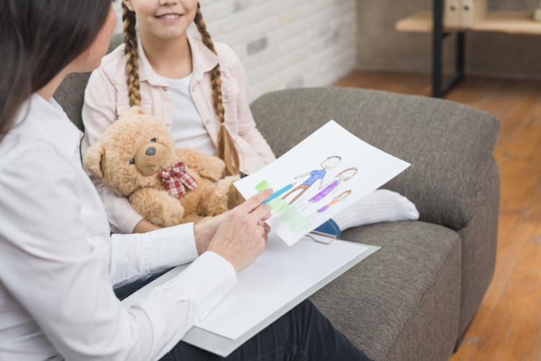
Важливо розуміти, що немає якихось специфічних аналізів, які б могли підтвердити, що дитина має саме РДУГ.
Фото: freepik
"Але важливо розуміти, що остаточний діагноз ставить лише спеціаліст, – пояснює Олег Романчук.
Це може бути дитячий психіатр, або педіатр чи невролог, які пройшли відповідне навчання.
Дуже важливо провести диференціальну діагностику. Тобто зрозуміти, чи дійсно проблемна поведінка дитини – це РДУГ.
Адже гіперактивність чи неуважність може бути спричинена тривожністю, посттравматичним стресовим розладом, інтелектуальними порушеннями та багатьма іншими причинами".

Як лікують РДУГ
Золотий стандарт лікування:
- навчання батьків тому, як вони правильно можуть скеровувати поведінку дітей з РДУГ;
- застосування відповідних принципів керування поведінкою та допомогою у навчанні у школі ;
- медикаменти, якщо є важка форма, і поведінкові втручання не дають достатнього результату (зокрема це такі групи ліків, як психостимулянти, атомоксетин та деякі інші).
Також, ААП зауважує, що найкращий результат дає поєднання вищезгаданих методів.
І тут ми наближаємось до головної проблеми, з якою зустрічаються батьки гіперактивних дітей.
В Україні у них немає доступу до найбільш ефективних для них ліків.
Психостимулянти зареєстровані в України, але виробникам не вигідно його сюди ввозити через низький попит.
Чи це означає, що в Україні мало дітей з РДУГ?
Ні, як стверджує письменниця, громадська активістка та мама хлопчика з РДУГ Анастасія Мельниченко.
Проблема в тому, що українські лікарі не хочуть цей препарат призначати.
"Наші лікарі є частиною пострадянського культурного поля, які вважають, що цей препарат "дитячий наркотик", – розповідає Анастасія.
МОН навіть оголошував тендери на закупівлю цих ліків. І за законом, батьки дітей з гіперактивністю мають отримувати препарат безкоштовно.
Через брак попиту його немає і ми можемо купити його лише в підпільних аптеках.
Переплата в ціні рази в три. В Польщі такий препарат коштує 700 гривень на наші гроші, то у нас це може сягати 3500 гривень. Упаковки вистачає на 28 днів.
Дехто встає на облік до польського психіатра і там отримує препарати. Але це вимагає поїздок до Польщі раз на три місяці", – розповідає Мельниченко.
Препарат проти гіперактивності має миттєву, не накопичувальну дію.
І у важких випадках, таке лікування – єдина можливість для родини та дитини соціалізуватися та жити повноцінним життям.
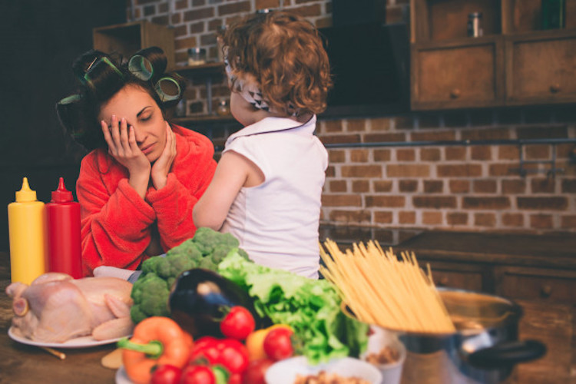
Проблема в тому, що українські лікарі не хочуть цей препарат призначати.
Фото: freepik
"Потрібно розуміти, що РДУГ – це спектр. У когось він проявляється легше, просто як легка розсіяність, замрійливість. У когось – важче.
Мою дитину вигнали з 4 шкіл, всіх гуртків та таборів. Він не може існувати в соціумі. Йому потрібна допомога у вигляді препарату", – каже мама хлопчика.
Групу психостимулянтів (найпоширеніший препарат – метилфенідат) оточує безліч міфів. Наприклад, що це зробить дитину залежною від препарату, або якоюсь "зазомбованою", додає психіатр Романчук.
"Але це дуже добре вивчені препарати, які пройшли величезну кількість досліджень.
Якщо їх призначає фахівець, доза правильно підібрано, відстежуються побічні ефекти – це безпечні й ефективні, які можуть кардинально покращити якість життя дитини та її функціонування в родині, в школі, в середовищі ровесників", – каже він.

Як поводити себе з гіперактивною дитиною в час кризи
І під час надзвичайної ситуації, в який зараз знаходиться весь світ, і в спокійному повсякденному житті, Олег Романчук радить дотримуватись 6 рекомендацій:
- Організація часу і дня дитини.
Коли дитина зайнята – проблем з поведінкою менше. Бажано, щоб активності дитини чергувалися.
Також важливо адекватно оцінити, з чим дитина може впоратись самостійно, а де їй потрібна допомога батьків.
- Організація середовища дитини.
Зараз, коли карантин, всі вдома, під боком говорить телевізор, у дитини дуже багато спокус.
Важливо ці спокуси прибрати на той час, коли необхідно. Наприклад, під час роботи над домашнім завданням.
- Батьки мають самі перебувати в ресурсному стані.
Бо якщо вони виснажені, то бути терпеливими й помогти дитині буде нелегко. В цьому може допомогти чіткий розподіл обов'язків.
Особливо це важливо, якщо батьки працюють дистанційно. Наприклад, чітко надати дитині графік: з 12-15 всі питання до мами, з 15-18 – до тата.
Також необхідно виділити час на свої потреби. Важливо дбати про сон, фізичну активність, здорове харчування, ресурсні активності. В цьому немає жодного егоїзму. Це важливо.
- Виділіть час на приємні заняття для всієї родини.
Карантин – це і можливість створити такі традиції. Настільні ігри, перегляд гарного мультику всією сім'єю, можна приготувати святкову вечерю і пограти в ресторан.
- Надавайте позитивне підкріплення гарній поведінці.
Важливо відійти від дисципліни, що базується на критиці і покаранні, до позитивного підходу. Дайте їй чітке завдання і заохочення, якщо вона його виконає. Наприклад, вчасне і якісне виконання уроків веде до спільної улюбленої гри.

- Говоріть з дітьми про те, що відбувається.
Це важливо для того, щоби допомогти дітям справитися з їхніми переживаннями. Діти хвилюються і мають багато запитань: "Що відбувається", "Коли це скінчиться", "Чи ми впораємось".
З одного боку поясніть їм ситуацію, з іншого – дайте надію, що все буде добре.
Звичайно, залишається невідомість, стрес, але має бути усвідомленість, що ми разом в цьому всьому.

Як ще можуть допомогти собі батьки, чия дитина має РДУГ?
В першу чергу, важливо мати якісну, науково доведену інформацію про стан своєї дитини.
"Важливо розуміти, що труднощі з поведінкою та навчанням у дитини не спричинені батьками. Вони мають біологічне пояснення.
Також важливо розуміти, як батьки можуть дитині допомогти, що є в їхніх силах. І тут важливо знайти компетентних спеціалістів", – розповідає Олег Романчук.
Але, на думку лікаря, один з найважливіших кроків, що можуть зробити батьки – це бути добрими до себе:
"Коли у тебе робота, обов'язки, дитина – це нормально, що ми втомлюємось та іноді зриваємось, можемо, для прикладу, накричати на дитину. Якщо так сталося, визнайте свою помилку та попросіть у дитини вибачення.
Це не значить, що ми оправдовуємо свою поведінку і не маємо старатися її змінити, але що ми показуємо дитині, що ми усі можемо помилятися і просити вибачення, виправляти помилки. Я розумію, що давати поради легко, але бути батьками – непросто.
Я є батько трьох дітей, і часом теж, особливо як багато втоми чи стресу, втрачаю емоційну рівновагу – але мене завжди зворушує доброта дітей і та легкість, з якою вони вибачають. І це теж урок для них – уміти просити вибачення і вибачати навзаєм. І нам, батькам, треба теж уміти бути добрими до себе…"
Наталія Бушковська, УП

